计划单费用重算与任务中心 — 产品需求文档 (PRD)

1. 文档说明
明确员工端「计划单费用汇总」的费用重算能力，以及全站统一的任务中心（异步任务进度、结果文件下载、历史查询）。

1.1 修订记录
版本号 | 修订日期 | 修订人 | 修订说明
V1.0 | 2026-10-23 | — | 初稿
V1.1 | 2026-10-23 | — | 三种重算方式；单个即时 / 批量与按时间走任务；整批成败；失败单号结果文件；创建时间≤30 天；勾选带入
V1.2 | 2026-10-23 | — | 补充计划单费用汇总列表相对原页的查询条件与列调整

1.2 名词解释
专有名词 | 解释/定义
费用重算 | 按单个 / 批量系统单号，或按创建时间范围，重新计算计划单应收费用
异步任务 | 提交后后台执行、不阻塞当前页面的作业（如批量费用重算、数据导出）
任务中心 | 查看异步任务进度与结果的统一入口；含右侧快捷抽屉与完整任务列表页
结果文件 | 可下载文件；含导出结果、费用重算失败单号文件等；有效期 24 小时
任务记录 | 任务元数据（任务 ID、名称、状态、提交人、时间、失败原因等）；完整列表保留近 30 天
整批成败 | 批量 / 按创建时间重算：先校验再执行；任一单号无法重算则整批失败且全部不生效；不做部分成功

2. 产品概述

2.1 产品背景
计划单费用汇总需要支持费用重算。单个单号可即时完成；批量或按创建时间耗时更长，不宜页面同步等待。同时导出等能力也需要统一的异步进度入口。因此引入任务中心：异步提交后可离开当前操作，在顶栏或完整列表中查看进度、失败原因与结果文件。

2.2 目标用户
用户角色 | 特征与诉求
财务 / 应收人员 | 发起费用重算，确认完成或失败原因 / 失败单号
运营 / 仓配等 | 发起导出等异步任务，下载结果文件
管理员 | 查看近期任务执行情况

2.3 产品目标
类型 | 目标说明
定性 | 费用重算分三种方式：单个单号、批量单号、按创建时间
定性 | 单个单号即时完成，不进任务中心；批量单号 / 按创建时间走任务中心
定性 | 批量 / 按创建时间：先校验再重算；有无法重算的单号则整批失败且不生效；不做部分成功
定性 | 失败原因统一话术，失败单号以结果文件提供下载
定性 | 按创建时间时日期范围不超过 30 天（日期控件限制可选范围）
定性 | 全站顶栏任务中心：抽屉近 24 小时；完整列表近 30 天；结果文件有效期 24 小时
定性 | 任务状态仅三种：进行中、已完成、失败
本期不包含：
- 部分成功 / 部分失败状态
- 成功单号回退或静默跳过失败单号
- 任务中心列表默认展示关联业务单号明细（后续可放任务详情）
- 结果文件永久归档或超 24 小时下载
- 任务记录超过 30 天的在线查询

2.4 关联模块
关联模块 | 与本模块关系
计划单费用汇总 | 费用重算入口；勾选可带入弹窗；批量 / 按时间提交写入任务中心
任务中心 | 全站异步任务统一入口与历史查询
其它含导出的业务页 | 导出任务同样进入任务中心，结果文件可下载

3. 业务流程与架构

3.1 核心业务流程图
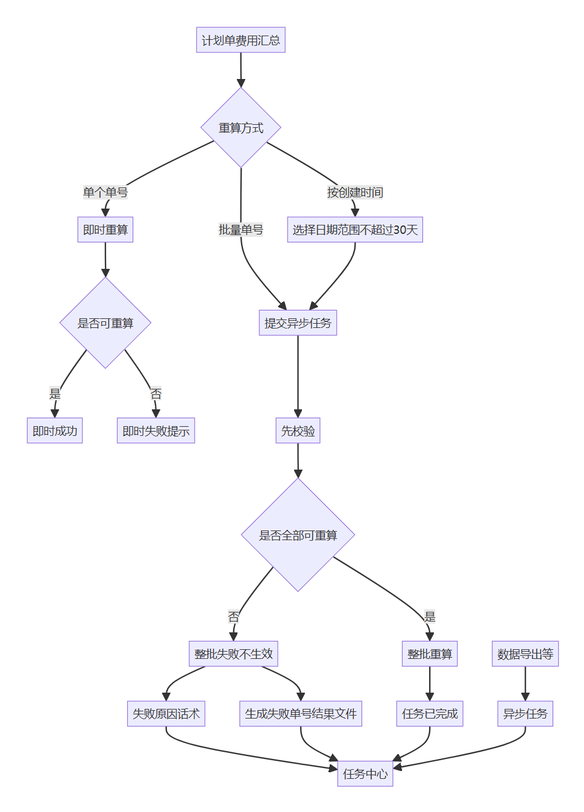
图 3.1 — 单个即时重算；批量 / 按创建时间先校验再重算，整批成败；失败生成失败单号结果文件；任务中心展示进度与结果。

3.2 页面流转图
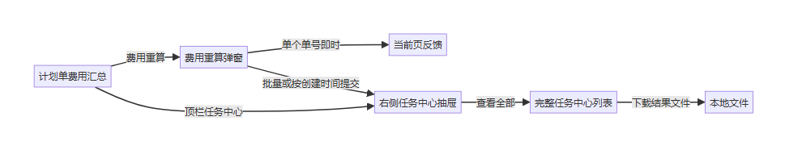
图 3.2 — 计划单费用汇总发起重算；异步任务经右侧抽屉查看，可进入完整任务中心下载结果文件。

4. 需求详细说明

4.1 产品方案概述
- 计划单费用汇总列表相对原页调整查询条件与表格列（见 §4.3.1），并增加导出、费用重算与勾选带入能力；列表字段与原页不同，须按新表结构实现。
- 费用重算三种方式：单个单号、批量单号、按创建时间。
- 列表勾选可带入：勾选 1 个 → 单个单号；勾选多个 → 批量单号；未勾选 → 不带入。
- 单个即时完成；批量 / 按创建时间提交异步任务，经任务中心查看。
- 批量 / 按创建时间：先校验再重算；任一失败则整批失败且不生效；失败原因见任务，失败单号见结果文件。
- 按创建时间：日期范围不超过 30 天；预览表展示将重算的单据（含提单号）。

4.2 核心功能一览

4.2.1 核心能力
序号 | 核心能力 | 解决什么问题 | 关键功能点
① | 列表页改造 | 原列表字段偏货件维度，不适配费用汇总与重算 | 查询条件与列调整；导出；勾选
② | 三种重算方式 | 场景清晰、交互不混用 | 单个 / 批量 / 按创建时间
③ | 即时与异步分流 | 单号不进任务、批量不堵页面 | 单个即时；批量与按时间走任务
④ | 整批成败 | 避免部分成功与回退复杂度 | 先校验；任一失败整批不生效
⑤ | 失败单号可追溯 | 知道哪些单号失败 | 失败原因话术 + 结果文件下载
⑥ | 全站任务入口 | 统一看进度与文件 | 抽屉 24h；列表 30 天；文件 24h

4.2.2 核心功能点索引
核心功能点 | 说明摘要 | 详述章节
计划单费用汇总列表调整 | 相对原页的查询与列变更 | 4.3.1
费用重算弹窗与三种方式 | 方式、校验、勾选带入 | 4.3.2
单个即时重算 | 不进任务中心 | 4.3.3
批量 / 按时间异步与整批成败 | 先校验、失败不生效 | 4.3.4
失败原因与失败单号文件 | 话术与结果文件 | 4.3.5
右侧任务中心抽屉 | 近 24 小时 | 4.3.6
完整任务中心列表 | 近 30 天；结果文件列 | 4.3.7
保留与清理 | 任务 30 天 / 文件 24 小时 | 4.3.8

4.3 具体功能详述

4.3.1 计划单费用汇总列表（相对原页调整）
本需求对「计划单费用汇总」列表页本身做了调整，与原有页面不一致；实现与验收以本节及原型截图为准，勿按原列表列原样上线。
##### 查询条件
对比 | 内容
原页 | 系统单号、柜号、提单号、客户
本需求 | 柜号、提单号、系统单号、客户、Customer Ref No、拆柜日期、创建时间
说明：默认展示控制在两行内（桌面约 4 列 × 2 行）；若后续再增条件，须放入「展开更多」或与现有默认条件对调，避免默认撑出第三行。
##### 工具栏
对比 | 内容
原页 | 费用重算
本需求 | 导出、费用重算
##### 列表列
对比 | 列（从左到右）
原页 | 勾选、系统单号、柜号、客户、拆柜日期、Move Type、FBA Code、QTY(CTNS)、Vol(CBM)、GW(LBS)、预估板数、实际板数、Customer Ref No、FBA ID、拆柜备注、柜型、总费用、折合人民币、操作
本需求 | 勾选、系统单号、柜号、提单号、拆柜日期、预报件数、预报体积、预报重量(KG)、预报重量(LB)、预估板数、实际件数、实际板数、柜型、货件数、总金额、折合人民币、创建时间、操作
相对原页主要变化：
- 新增： 提单号、预报件数 / 体积 / 重量(KG/LB)、实际件数、货件数、创建时间；工具栏「导出」。
- 移除（本页不再展示）： 客户列、Move Type、FBA Code、QTY(CTNS)、Vol(CBM)、GW(LBS)、Customer Ref No 列、FBA ID、拆柜备注；「总费用」改为「总金额」。
- 保留并强化： 行勾选 / 全选，用于费用重算带入（见 §4.3.2）；操作列仍为「费用明细」；操作列可右侧吸顶便于横向滚动查看。
##### 与费用重算的关系
- 列表勾选结果仅用于打开费用重算弹窗时带入系统单号，不改变列表查询本身。
- 「按创建时间」预览数据来源于列表中的系统单号、柜号、提单号、创建时间等字段，故列表须具备上述列。

4.3.2 费用重算弹窗
入口： 计划单费用汇总 → 工具栏「费用重算」。
提示文案（弹窗内）：
> 已出账的单号无法重算。批量单号 / 按创建时间重算走任务中心，按创建时间重算时，日期范围不超过 30 天。
重算方式（三选一）：
方式 | 输入 | 提交后
单个单号 | 单行输入一个系统单号 | 即时完成，不进任务中心
批量单号 | 多行粘贴，至少 2 个（空格 / 换行 / 逗号分隔，去重） | 异步任务
按创建时间 | 开始 / 结束日期；范围不超过 30 天 | 异步任务
列表勾选带入：
勾选情况 | 打开弹窗时
勾选 1 个 | 选中「单个单号」，带入该系统单号
勾选多个 | 选中「批量单号」，带入全部勾选单号
未勾选 | 默认「单个单号」，不带入任何单号
按创建时间补充规则：
- 日期控件用可选范围限制：已选一端后，另一端仅能在不超过 30 天的窗口内选择（超范围日期置灰不可选）。
- 预览表列：系统单号、柜号、提单号、创建时间；展示范围内将重算的单据（可限制预览条数并注明总数）。
- 范围内无计划单时不可提交。
业务约束：
- 已出账的单号无法重算。
- 单个方式仅允许一个单号；批量至少 2 个；填错方式时提示切换。

4.3.3 单个单号即时重算
- 提交后关闭弹窗，即时给出成功或失败反馈。
- 不写入任务中心。
- 若该单号已出账等无法重算：即时失败提示，不生成任务。

4.3.4 批量 / 按创建时间：异步、先校验、整批成败
规则 | 说明
提交 | 关闭弹窗，生成「费用重算」异步任务，可在任务中心查看
执行顺序 | 先校验，再重算
整批成败 | 只要有一个单号无法重算（如已出账），任务状态为失败，整批不生效（未开始重算或全部不落结果）
不做 | 部分成功、静默跳过、成功单回退
超时 | 进行中超过约定时长未完成 → 失败，失败原因为超时类说明（正式环境按时长配置）
任务状态（仅三种）：
状态 | 含义 | 展示
进行中 | 后台执行中 | 状态标签 + 进度条（仅进行中，位于状态下方）
已完成 | 整批校验通过且重算成功 | 状态标签
失败 | 校验未通过 / 执行失败 / 超时等 | 状态标签 + 失败原因；有失败单号时提供结果文件

4.3.5 失败原因与失败单号结果文件
失败原因话术（费用重算因已出账等校验失败时）：
> 已出账的单号无法重算（失败单号见结果文件）
结果文件：
项 | 规则
适用 | 费用重算失败且存在失败单号时；以及数据导出等生成文件的任务
费用重算失败文件 | 如「费用重算失败单号_yyyyMMdd.txt」，内容含失败系统单号列表
展示 | 任务中心列表 / 抽屉「结果文件」列展示文件名，可点击下载
有效期 | 自任务完成（或失败落文件）时起 24 小时；过期显示「已过期」，不可下载
无文件 | 结果文件列显示「—」（如超时失败且无单号文件）

4.3.6 右侧任务中心抽屉
项 | 规则
入口 | 全站顶栏（搜索与消息之间）；进行中任务显示角标数量（无进行中不显示 0）
范围 | 仅展示近 24 小时内提交的任务
筛选 | 全部 / 进行中 / 已完成 / 失败
卡片信息 | 任务名称、任务 ID、提交人、状态；失败显示失败原因；有结果文件显示文件名（可下载）
查看全部 | 跳转完整任务中心列表页

4.3.7 完整任务中心列表
项 | 规则
查询 | 任务类型、状态、提交时间、任务 ID
列表列 | 任务 ID、任务名称、状态（进行中时状态下附进度条）、失败原因、结果文件、提交时间、结束时间、提交人
说明文案 | 「任务记录保留近 30 天；结果文件有效期为 24 小时，过期后请重新导出」
无结果文件 | 结果文件列显示「—」
文件已过期 | 结果文件列显示「已过期」，不可下载

4.3.8 保留与清理
对象 | 保留时长 | 说明
结果文件 | 24 小时 | 过期清理文件；任务上标记已过期
右侧抽屉可见范围 | 近 24 小时 | 仅快捷入口
完整任务中心记录 | 近 30 天 | 到期清理或归档，列表不再展示

5. 界面与交互需求
界面以现有原型为准；本节仅列与业务相关的要点。

5.0 界面要点
- 计划单费用汇总列表的查询条件与列以 §4.3.1 为准，不得按原页列原样实现。
- 弹窗提示文案简洁，与 §4.3.2 一致。
- 三种重算方式用单选项区分；切换时展示对应输入区。
- 按创建时间：30 天限制落在日期控件可选范围，不依赖预览区文案提示超限。
- 预览表含提单号列。
- 顶栏任务中心：无进行中任务时不显示角标「0」。
- 进度条：仅「进行中」显示，放在状态标签下方。
- 失败原因与结果文件同时可见时，以 §4.3.5 话术与文件为准。

5.3 功能界面截图
（辅助对照；业务规则以 §4 为准。）

5.3.1 计划单费用汇总列表（已调整，非原页）
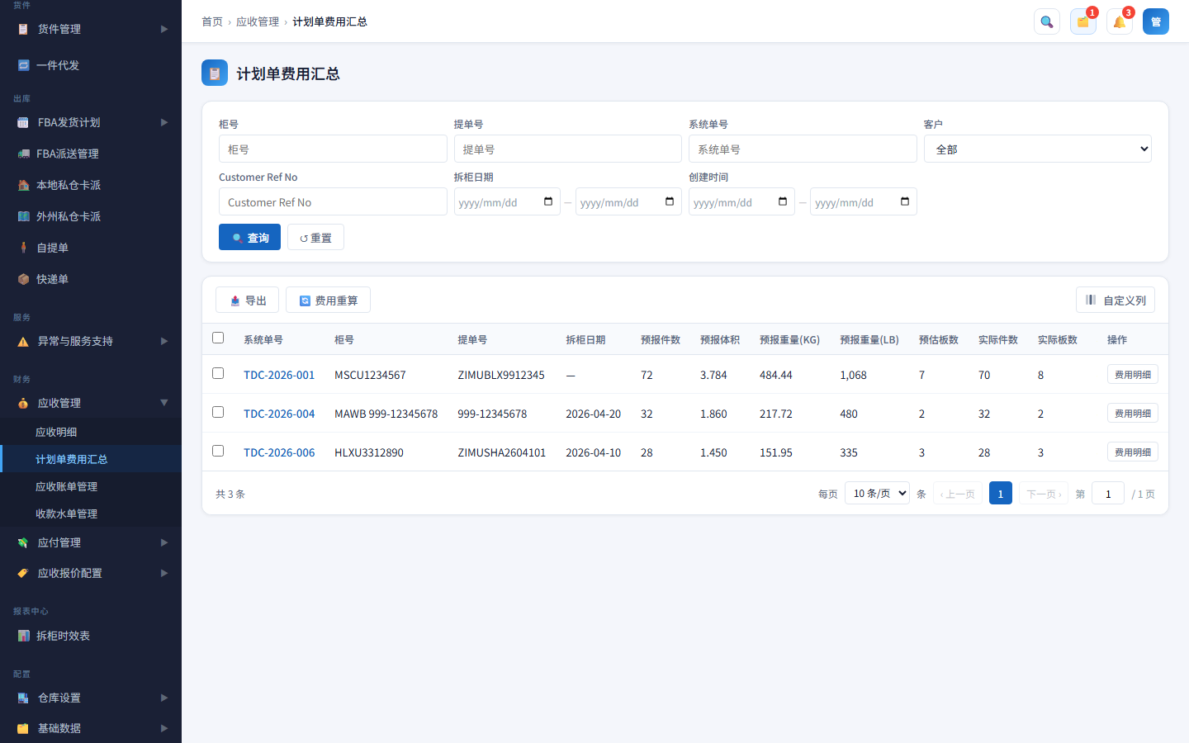
图 5.3.1 — 调整后的计划单费用汇总列表（查询含 Customer Ref No / 拆柜日期 / 创建时间等；列含提单号、预报量、创建时间等）；工具栏含导出与费用重算；可勾选带入。

5.3.2 费用重算弹窗（单个单号）
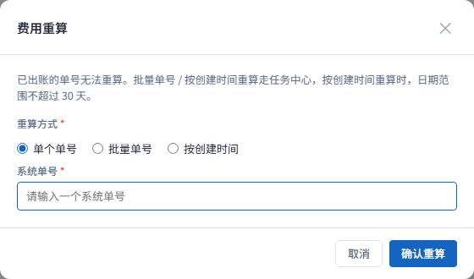
图 5.3.2 — 三种方式；默认单个单号；提示文案含任务中心与 30 天说明。

5.3.3 费用重算弹窗（按创建时间）
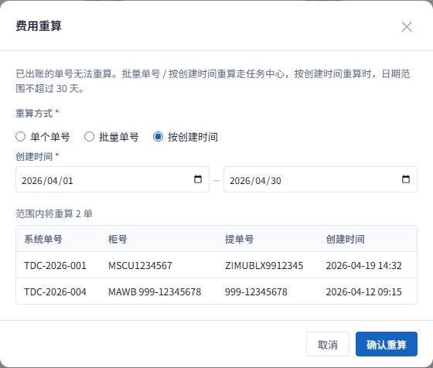
图 5.3.3 — 创建时间 + 预览（系统单号 / 柜号 / 提单号 / 创建时间）；日期范围不超过 30 天。

5.3.4 任务中心抽屉
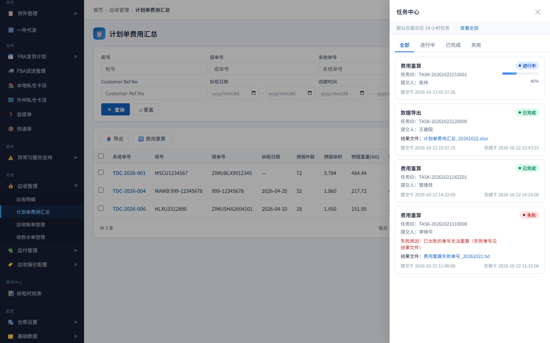
图 5.3.4 — 右侧抽屉仅近 24 小时；失败原因与结果文件展示。

5.3.5 完整任务中心列表
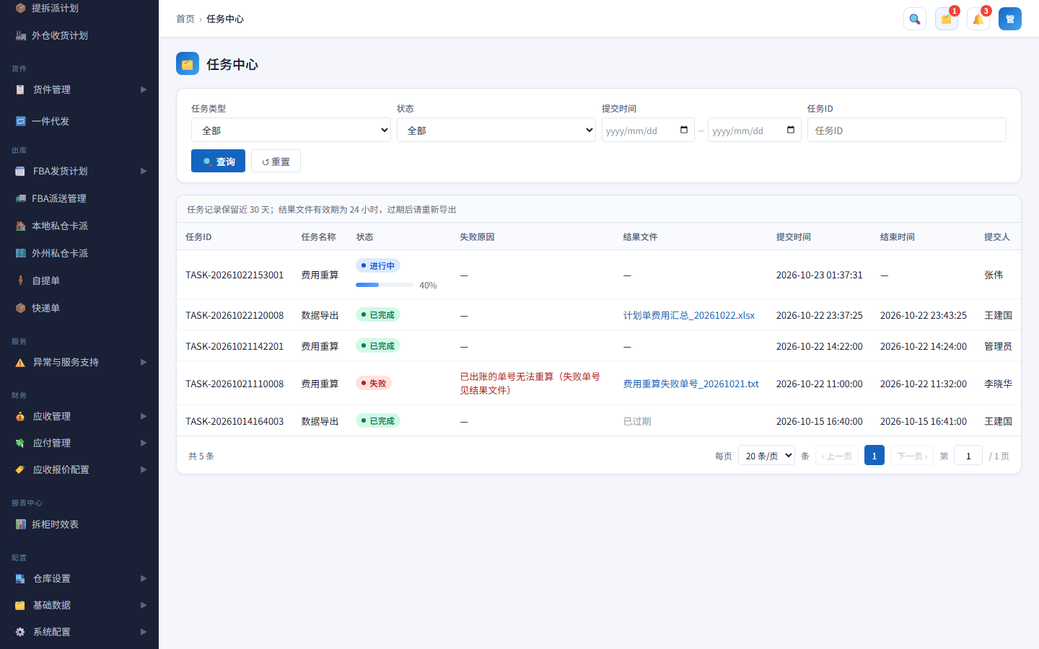
图 5.3.5 — 完整列表保留近 30 天；失败原因话术与失败单号结果文件；上方说明有效期与保留策略。

6. 非功能性需求
项 | 要求
可用性 | 异步任务提交后可离开当前页，进度不依赖原弹窗
可理解性 | Toast 统一右下角；失败有可读失败原因；失败单号可下载
一致性 | 不做部分成功，避免状态语义复杂
存储 | 结果文件与任务记录按 §4.3.8 清理

7. 数据统计与埋点需求

7.1 业务数据监控

7.2 埋点需求清单

8. 上线与运维计划
项 | 说明
清理任务 | 上线后配置定时清理：结果文件超 24 小时、任务记录超 30 天
超时参数 | 正式环境「进行中超时」时长与业务约定后配置，勿沿用原型演示秒级超时
校验与重算 | 正式环境须保证「先校验、整批不生效」与文件中失败单号一致

